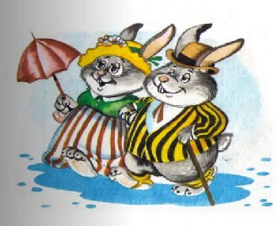
Как-то вечером мама долго искала своего сынишку. Джоэля не было ни в доме, ни во дворе. Она услышала голоса в старой хижине дядюшки Римуса, заглянула в окно и увидела, что мальчик сидит рядом со стариком.
Мальчик прислонил голову к плечу дядюшки Римуса, во все глаза глядя в морщинистое ласковое лицо.
И вот что услышала мама.
— Гонялся, гонялся Братец Лис за Братцем Кроликом, и так и этак ловчился, чтобы его поймать. А Кролик и так и этак ловчился, чтобы Лис его не поймал.
— Ну его совсем, — сказал Лис.
И только вылетели эти слова у него изо рта, глядь: вот он скачет по дороге — гладкий, толстый и жирный Кролик!
— Погоди, Братец Кролик! — сказал Лис.
— Некогда мне, Братец Лис.
— Мне с тобой поболтать охота, Братец Кролик.
— Ладно, Братец Лис. Только ты оттуда кричи, где стоишь, не подходи ко мне близко: блох у меня сегодня, блох! — так сказал Кролик.
— Я видал вчера Братца Медведя, — сказал Лис. — Он такую мне трёпку задал за то, что мы с тобой всё не ладим. «Вы, говорит, соседи, должны жить дружно». Я обещал ему, что потолкую с тобой.
Тут Кролик поскрёб лапкой за ухом — вроде как от радости, — встал и говорит:
— Отлично, Братец Лис. Приходи ко мне завтра, пообедаем вместе. Ничего такого нет у нас дома, да жёнушка с ребятками пошарят, уж найдут, чем тебя угостить.
— Я с удовольствием, — сказал Лис.
— Ну, я буду ждать, — сказал Кролик.
Домой пришёл Братец Кролик грустный-грустный.
— Что с тобой, муженёк? — спрашивает Матушка Крольчиха.
— Завтра в гости обещался прийти Братец Лис, — говорит Кролик. — Нужно нам держать ухо востро, чтобы он не застал нас врасплох.
На другой день Братец Кролик и Матушка Крольчиха встали ранёхонько, до света, и пошли в огород; набрали капусты, моркови и спаржи, состряпали знатный обед.
Вдруг один из крольчат, который играл во дворе, бежит и кричит:
— Ой, мама! Ма! Братец Лис идёт!
Тогда Кролик живо — детишек за уши и усадил их, а сам с Матушкой Крольчихой — у дверей: ждут Братца Лиса.
Ждут они, ждут — не идёт Лис. Вот немного погодя выглянул Братец Кролик за дверь потихонечку. Смотрит — из-за угла торчит самый кончик хвоста Лиса. Тогда закрыл Кролик дверь, сел, лапки положил за уши и запел:
— Если миску уронить — Разобьётся миска.
Если близко лисий хвост — Значит, близко Лиска.
Вот пообедали Братец Кролик, и Матушка Крольчиха, и все ребятки, и никто им не мешал. А потом приходит Братец Еж и говорит:
— Братец Лис просит прощенья: он захворал, никак не мог прийти. Он просит, чтобы Братец Кролик завтра пришёл к нему на обед.
Солнышко поднялось совсем высоко, тогда Кролик вскочил и побежал к дому Лиса.
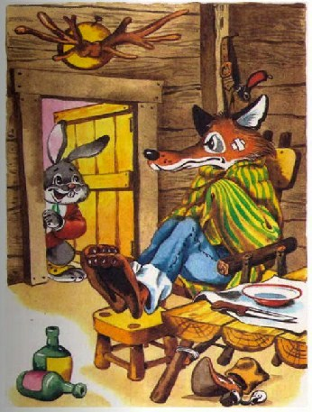
Прибегает, слышит — стонет кто-то. В дверь заглянул и видит — сидит Лис в кресле, весь закутанный в байковое одеяло, а вид у него слабый-слабый. Глянул Кролик по сторонам — нигде не видно обеда. Миска стоит на столе, а рядом острый ножик.
— Никак, на обед у тебя курочка, Братец Лис? — говорит Кролик.
— Да, братец Кролик, а какая молоденькая да свеженькая! — говорит Лис.
Тут Кролик разгладил усы и сказал:
— Ты, никак, сготовил без укропа, Братец Лис? Что-то мне в горло не лезет курятина без укропа.
Выскочил Кролик из дверей и стрельнул в кусты, присел и ждёт Лиса. Долго ждать не пришлось, потому что Лис сразу скинул байковое одеяло — и за ним вдогонку. А Кролик кричит ему:
— Эй, Братец Лис! Вот я тут положил на пенёк укроп. Бери скорей, пока не увял!
Так он крикнул и поскакал дальше. И Лис его не поймал.
Иллюстрации: А.Шахгеллян.

